長崎県における婚活行動の現状と課題
―婚活サポートセンターにおける成果向上に向けてー

2020年12月

公益財団法人ながさき地域政策研究所

「長崎県における婚活活動の現状と課題―婚活サポートセンターにおける成果向上に向けてー」

長崎県では、少子化の主な要因とされている「未婚化」に歯止めをかけるため、独身男女のめぐりあいのきっかけづくりを行っている。弊財団は長崎県からの委託を受け、長崎県婚活サポートセンターにおいて、「お見合いシステム」を運営しており、2017年のお見合いシステム稼働から約3年間で、成婚106組、昨年度の成婚98組（お見合いシステム53組・縁結び隊26組・めぐりあい19組）と良好な成果を上げている。本調査研究は、さらに成果を向上させるため、年齢・地域・職業・趣味（関心事）等別のデータ分析と提案を行ったものである。

- 会員の基本データ
2020年7月28日時点で、お見合いシステムの会員登録者数は2,721名（休会者・退会者を含む）である。まず、現在の登録会員の属性を見ていく。
- 登録者数
お見合いシステムの登録者数は男性が46.9％、女性が53.1％である。年代別では、男性は40代が最も多く38.8%で、女性は30代が最も多く55.3%である。

n=2,721
- 地域別登録者数の構成比
居住地域別の登録者の構成比率は、長崎市が45.9%と最も多く、次いで佐世保市が10.7%である。
長崎市 | 佐世保市 | 諫早市 | 大村市 | 長与町 | 雲仙市 | 時津町 | 島原市
45.9% | 10.7% | 10.4% | 8.0% | 3.7% | 2.8% | 2.4% | 1.9%
南島原市 | 西海市 | 五島市 | 波佐見町 | 平戸市 | 新上五島町 | 東彼杵町 | 松浦市
1.7% | 1.4% | 1.0% | 0.9% | 0.9% | 0.8% | 0.8% | 0.7%
川棚町 | 対馬市 | 壱岐市 | 佐々町 | 小値賀町 | 県外 | 合計
0.7% | 0.6% | 0.4% | 0.4% | 0.3% | 3.7% | 100%
- 雇用形態別登録者の構成比
登録者の雇用形態は男女ともに正社員が最も多く、男女とも6割以上となっている。

- 趣味
男女とも共通の話題として活用できる趣味については、「ドライブ」（男性1位、女性4位）、「旅行」（男性4位、女性1位）、「映画鑑賞」（男性2位、女性3位）、「音楽鑑賞」（男性3位、女性2位）が多い。

- お相手に１番にこだわる条件
男女とも、どの年代を見ても「年齢」に最もこだわる傾向が見られ、「喫煙」についても性別年代を問わずこだわりが強い傾向がある。年齢別では、30代は「結婚歴」にこだわる率が多く、40代では「子の有無」にこだわる傾向がある。「居住地」は年代が高くなるほどこだわる率が高くなる傾向がある。男女別では、女性は「年収」「職業」にこだわりがみられる。
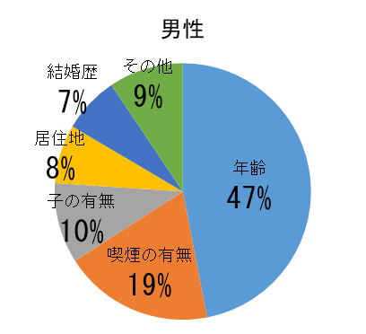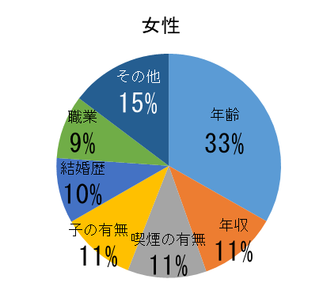

- 成婚実績
- 年齢
年齢は1番目にこだわる会員が多い項目である。
(１)－１ 実数
男性は30代、40代で成婚数が多く、女性は30代が最も成婚数が多い。

(１)－２ 比率
成婚率については、男性は30代が4.9%、次いで40代が4.8%である。女性は50代が8.3%と最も高い。女性の50代を除けば、実数と同様の傾向が見られる。

- 地域
会員数は少ないが成婚率が高い地域もあり、ばらつきがある。地域・会員数との関連性は見られない。

- 喫煙の有無
(３)－１ 喫煙の有無別成婚率
タバコは、こだわる会員が多い項目である。成婚者の比率は「吸わない」会員が多い。
(３)－２ 喫煙の有無別カップル成立率・成婚率
男女共に、吸わない会員のカップル成立率が高い。

一方、実数やカップル成立率の傾向と異なり、喫煙による成婚率は男女共に同程度である。

- 成果向上のための対策案
以上の通り、成婚に至る要因と、成婚会員の属性から、本事業が成果を上げるための対策を提案したい。

- 会員数全体と積極会員を引き上げる（母数を増やす）
- 若年層の獲得
現在の会員には若年層が少ないので、若年層、特に男性会員の獲得が急務である。若い世代の加入が進まない背景には、将来の人生設計やワークライフバランスの考えが希薄であり、この年代層に対するアドバイスや研修も必要と思われる。
また20代、30代の若年層をターゲットとした広報活動を行うことが有効である。2020年6月中旬から1か月間実施したFacebook、Instagramにおける広告掲載では、30代～40代で会員申込みの増加が見られ、今後もSNS向けの広告を継続的に実施することで若年層の会員獲得が可能と考えられる。

- 各市町における会員獲得
会員数の多い地域ほど成婚数が増加する傾向がある。成婚率が比較的高く、会員数の少ない市町（特に、離島地域、佐世保市を除く県北地域）について、市町毎で登録料助成を行う（例：雲仙市登録料助成）などの会員獲得策が考えられる。また、各市町窓口でのお見合いシステムの登録や検索方法などの知識が不足し、システムを最大限活用されていないことも、会員数が少ない要因と考えられる。このため、市町担当者への研修も有効である。

- 企業・行政による働きかけ
社会全体で結婚への気運醸成が求められており、企業・団体等への働きかけ、特に関係団体（商工会議所・商工会連合会等）での強力な旗振りが必要と思われる。会社員、公務員は成婚数が多い傾向があり、企業は従業員に、行政は職員に向けて、お見合いシステムへの加入を働きかけていただくことが有効と考えられる。特に公務員については、比較的成婚率が高く、各自治体職員へのお見合いシステム利用促進は、成果を上げるうえで効果的である。

- 成婚のためのノウハウを身につける支援を行う
- プロフィール入力の充実
お見合いシステムに登録されている会員情報からお相手を探すためプロフィールは重要であり、特に「タバコ」「婚歴」「年収」はお相手に求める“こだわる項目”に選ぶ会員が多く、入力して頂くよう会員に求める必要がある。婚活サポートセンターを含め、各市町でのプロフィール入力マニュアルを作成し、テンプレートで幾つかの参考文を会員に示すことも有効と考える。

- 印象アップのための個別分析と、会員への指導スキルアップ
申し込まれた回数が最も多い会員は、女性が211回の会員、次いで171回、男性は55回の会員、次いで50回である。お引合せからカップル成立に、カップル成立から成婚に至る要因を分析し、研修などによって会員へ磨き上げを指導するためのスキルアップを図る必要があると考えられる。
（ア）お引合せからカップル成立までの研修例
- 登録者へのスキルアップ研修（プロフィールの書き方・身だしなみ）
- お引き合わせ時の会話スキルアップ

（イ）カップル成立から成婚までの研修例
- LINE・メールでのコミュニケーションのスキルアップ
- 結婚を決断するまでの手順

おわりに
2020年春頃からの日本におけるコロナウイルス感染拡大のため、イベントなどを通じて対面で行われていた「めぐりあい事業」は件数・参加人数ともに大幅に減少した。一方、パソコンやスマホから検索できる「お見合いシステム」は、会員数・利用者数ともに順調に増えている。「ウイズ・コロナ」や「コロナ後」の社会になっても、ネットとリアルな手段が併用される「ハイブリッド」な場の提供が求められることが予想される。今後も、お見合いシステムの会員数と利用者数を増やしながら、成婚に向けた各種研修やサポートを充実していくことが必要である。

